

**Data Science Project 2018**

**TEAM 27**

**APS Failure at Scania Trucks**

&

**Quality Assessment of Digital Colposcopies**

Francisco Neves, ist424770

Francisco Catarrinho, ist424771

João Ramos, ist180915

**TABLE OF CONTENTS**

1. Introduction 3

2. Pre-processing 3

**2.1 APS Failure at Scania Trucks 3**

2.1.1 Unsupervised Learning 3

2.1.2 Supervised Learning 3

**2.2 Quality Assessment of Digital Colposcopies 3**

2.2.1 Unsupervised Learning 3

2.2.2 Supervised Learning 3

3. Exploration 4

**3.1 APS Failure at Scania Trucks 4**

3.1.1 Unsupervised Learning 4

3.1.1.1 Methods and Parametrization 4

3.1.1.2 Results 4

3.1.2 Supervised Learning 4

3.1.2.1 Methods and Parametrization 4

3.1.2.2 Results 4

**3.2 Quality Assessment of Digital Colposcopies 4**

3.2.1 Unsupervised Learning 4

3.2.1.1 Methods and Parametrization 4

3.2.1.2 Results 4

3.2.2 Supervised Learning 5

3.2.2.1 Methods and Parametrization 5

3.2.2.2 Results 5

4. Critical Analysis 5

5. Conclusions 5

# Introduction

O presente relatório no âmbito da U.C. de Ciência de Dados tem como objetivo a análise de dois problemas distintos.

O primeiro problema, **APS Failure at Scania Trucks** fornece-nos um *dataset* com informação recolhida acerca do sistema APS de camiões da *Scania.* Este *dataset* apresenta 170 atributos contínuos e 1 atributo *target* binário, estando dividido num conjunto de treino com 60.000 observações e num conjunto de teste com 16.000 observações. O atributo *target* pode tomar os valores *pos* e *neg,* que indicam se ocorreu uma avaria ou não respetivamente. Para a avaliação dos resultados obtidos é-nos fornecida uma métrica dada por $C=10fp+500fn$, onde $fp$ é o número de falsos positivos e $fn$ o número de falsos negativos na classificação, sendo o objetivo do problema minimizar a mesma.

No segundo problema, **Quality Assessment of Digital Colposcopies**, é-nos apresentada informação relativa a uma série de imagens capturadas em colposcopias usando 3 diferentes técnicas de visualização usadas neste tipo de exame. O *dataset* está dividido em 3 ficheiros, cada um correspondendo a uma das técnicas (*green, schiller* e *hinselmann*). Existem 62 atributos contínuos e 7 atributos *target*, sendo que 6 destes representam a avaliação dada por diferentes peritos do domínio acerca da qualidade das imagens. Já o último atributo representa o consenso entre os vários peritos. No total, o *dataset* tem 287 observações (98 no *green*, 92 no *schiller* e 97 no *hinselmann*).

# Pre-processing

## APS Failure at Scania Trucks

## Unsupervised Learning

* **Association Rules**

Devido ao elevado número de *missing values* presentes no *dataset* começou-se por analisar os resultados obtidos usando diferentes técnicas de imputação. No entanto, as *association rules* resultantes eram sempre distorcidas por estas substituições, pelo que se optou por eliminar todas as linhas que contivessem *missing values* o que resultou em *association rules* de maior qualidade e veracidade. Foi transformado o *dataset* num *dataset* transaccional usando discretização *equal-width* e *equal-frequency* com diferentes *bins.* Para reduzir o elevado tempo de computação originado pelo elevado número de colunas do *dataset*, e de maneira a descobrir regras mais relevantes para o problema, foi feito um *feature selection* usando o método ANOVA onde se seleccionou as melhores *features* para explicar o atributo *target*. Apesar de haver uma perda de possíveis *association rules* ao efectuar esta *feature selection,* tivemos que colmatar os problemas de computação encontrados e assim,podemos encontrar regras para apenas as mais relevantes para o problema o que pode ajudar nos métodos *supervised*.

* **Clustering**

Utilizou-se o PCA para diminuir a dimensionalidade dos atributos assim como se fez normalização dos dados para não haver influência das diferentes escalas entre atributos na aplicação do algoritmo K-Means. Testaram-se várias técnicas para a remoção de *missing values* tendo a substituição pela mediana sido a técnica que apresentou melhores resultados. Testou-se ainda a remoção de *outliers*, no entanto decartámos esta transformação pois resultou em *clusters* piores.

## Supervised Learning

Uma vez que o *dataset* apresenta cerca de 99% de linhas com *missing values* não foi considerada a remoção de todas estas linhas. Optou-se então por testar a sua substituição utilizando diferentes métodos (substituição por zero, média e mediana) e para cada classificador foi escolhido o método que obteve melhores resultados. Decidiu-se, no entanto, remover as linhas e colunas que apresentassem mais de 90% de *missing values,* já que estas não apresentam informação suficiente para serem relevantes e acabam por distorcer os dados.

Após a análise do desvio padrão de cada um dos atributos eliminou-se a coluna *cd_000*, pois apresentava um desvio padrão de 0 (tomava sempre o mesmo valor), não acrescentado informação pertinente para o contexto do problema. Com o objetivo de reduzir a dimensionalidade dos atributos foi feita ainda uma análise utilizando o *Coeficiente de Correlação de Pearson* e descobriram-se 4 grupos de atributos que apresentavam uma correlação linear entre si. Foi então utilizado o *PCA* para reduzir cada um destes grupos em apenas um.

Para a execução do classificador *KNN* procedeu-se à normalização dos atributos com vista a reduzir o impacto das diferentes escalas de atributos sobre a distância calculada para os *vizinhos*.

Foi testada a remoção de *outliers* utilizando o método de *IQR* e verificou-se que os resultados da classificação pioravam. Após uma reflexão acerca dos resultados obtidos aquando da remoção dos *outliers,* chegou-se à conclusão que os mesmos são bastante importantes devido à natureza do problema. Uma vez que se pretende analisar a presença de avarias, os atributos que apresentem valores “fora do normal” (*outliers)* são essenciais para realizar tal previsão. Também não foram removidos valores potencialmente incorretos, pois todos os atributos estão anonimizados e é impossível saber quais os valores que cada atributo poderia tomar.

Por fim, devido ao elevado desequilíbrio entre as instâncias da classe positiva (1.000) e da classe negativa (59.000), procedeu-se ao balanceamento de ambas as classes utilizando diferentes métodos, de modo a evitar que os classificadores ficassem *biased* para a classe negativa, devido à elevada discrepância do número de instâncias de cada classe.

## Quality Assessment of Digital Colposcopies

## Unsupervised Learning

## Association Rules

À semelhança do primeiro problema, transformou-se o *dataset* num *dataset* transaccional usando a discretização por intervalos de *equal-width* e *equal-frequency*.

## Clustering

## Tal como no primeiro problema, fez-se a normalização dos dados para evitar influências das diferentes escalas entre atributos nos resultados obtidos pelo algoritmo K-Means.

## Supervised Learning

O *dataset* deste problema não apresenta *missing values,* pelo que não foi necessário efetuar nenhuma transformação nesse sentido.

Ao analisar os *datasets*, verificou-se que em situação de empate entre os vários peritos, o consenso a que se chegaria era sempre de que a imagem tinha boa qualidade. Para combater um consenso possivelmente errado, analisou-se para cada um dos peritos a percentagem de concordância com o consenso geral (excluindo os casos de empate) e verificou-se que um dos peritos apresenta uma concordância menor relativamente aos restantes. Decidiu-se então excluir a votação efetuado por este perito e recalculou-se o consenso utilizando apenas os restantes 5 peritos, evitando assim qualquer caso de empate.

Decidiu-se juntar os diferentes *datasets* num único e verificou-se que se obtinham melhores resultados relativamente aos obtidos nos *datasets* individuais. Tendo em conta o contexto do problema, cada *dataset* é relativo a uma técnica de análise de imagem diferente, pelo que foi necessário adicionar dois novos atributos binários (denominados *schiller* e *hinselmann*) que permitem descriminar a que técnica cada instância pertence.

Para remoção dos *outliers* testaram-se os métodos *IQR* e *z-score,* mas verificou-se que o *z-score* remove 25% dos dados para *z<3* e o *IQR* remove 80%. Tendo em conta o tamanho do *dataset* (287 instâncias) e a elevada percentagem de dados removidos, optou-se por descartar esta transformação.

Tal como no primeiro problema, é-nos apresentado um *dataset* *unbalanced* pelo que se recorreu ao seu balanceamento utilizando *SMOTE 50-50*.

Para diminuir a dimensionalidade dos atributos com vista a obter melhores resultados, efetuou-se *feature selection* utilizando o método *ANOVA* onde se escolheu as 10 melhores *features* para explicar o atributo *target.*

# Exploration

## APS Failure at Scania Trucks

## Unsupervised Learning

* **Association Rules**

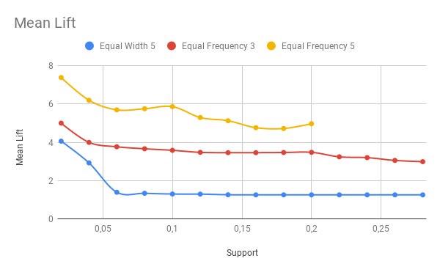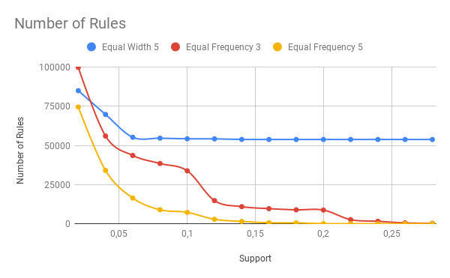Utilizou-se o algoritmo APRIORI para encontrar *frequent item sets*. Manteve-se uma confiança de 90% e variou-se o suporte mínimo entre 2 e 30%. Para discretizar os dados foram considerados intervalos de *equal-width* de 5 *bins* e intervalos de *equal-frequency* de 3 e 5 *bins.*

Como se pode observar no gráfico, o aumento do suporte mínimo leva a uma diminuição do número de regras geradas e do lift médio das regras obtidas. Podemos também constatar que, as regras com maior qualidade são apresentadas para a discretização por intervalos de frequência, tendo sido até um suporte de 20% a com 5 *bins* a que obteve um lift médio maior mantendo ainda um número de regras não muito elevado. A partir dos 20% a discretização por intervalos de frequência de 5 *bins* deixou de criar regras tendo a de 3 *bins* continuado a criar regras.

* **Clustering**

Utilizou-se o algoritmo K-Means e variou-se o número de *clusters* (k) entre 2 e 10. De seguida, avaliou-se os *clusters* criados usando o índice de *Davies-Bouldin* e o *Silhouette Coefficient*.

Como se pode ver a partir dos gráficos, para um valor de k=2 o *Silhouette Score* é máximo e o índice de *Davies-Bouldin* mínimo, o que indica que o melhor *clustering* é obtido para este número de clusters. É de notar que este valor corresponde ao número de classes (‘pos’ e ‘neg’) existentes no problema. Assim, usou-se o *Adjusted Rand Score* como alternativa supervisionada (usando a *ground truth)* às métricas apresentadas anteriormente para avaliar os *clusters* criados. No entanto, o valor obtido foi de apenas ~0.51, pelo que os *clusters* obtidos, apesar de serem bons segundo as primeiras métricas, não correspondem à *ground truth*.

Podemos ver que o uso de PCA foi benéfico em alguns valores de k mas para outros piorou os resultados obtidos. Para o melhor cluster podemos ver uma pequena melhoria no índice de Davies-Bouldin mas esta não foi significativa.

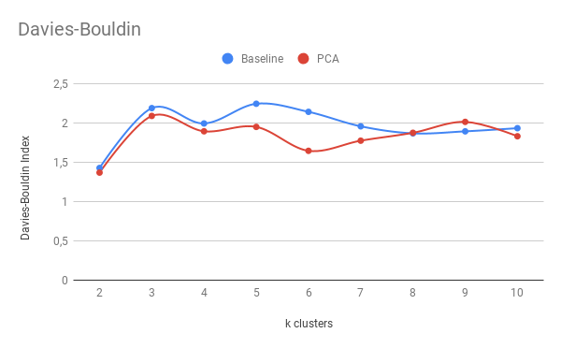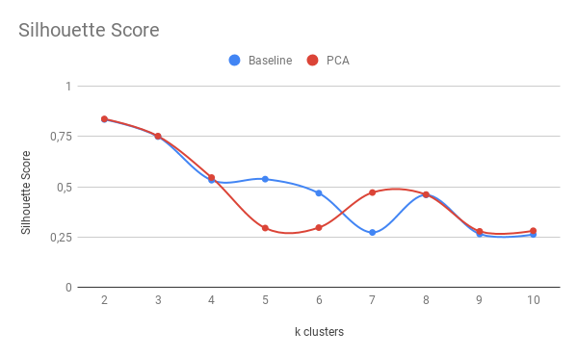

## Supervised Learning

## Methods and Parametrization

Para avaliar a *performance* de cada um dos classificadores utilizou-se uma divisão treino/teste de 70-30%, que corresponde aproximadamente à divisão original dos ficheiros do *dataset*. Considerou-se esta divisão a mais adequada devido ao número de instâncias do *dataset*, que se encontra na ordem das dezenas de milhar. Uma vez que o *dataset* não apresenta as classes uniformemente distribuídas (*dataset unbalanced*), a *accuracy* não é a melhor métrica para avaliar os resultados obtidos pelos modelos. Assim, decidiu-se usar a *ROC AUC* por ser uma métrica que melhor avalia a performance em *datasets unbalanced*, juntamente com a métrica original, que nos permitirá comparar os modelos especificamente para o problema em questão.

Naive Bayes: Foi escolhida a versão *Gaussiana* do *Naive Bayes*.

KNN: Variou-se o valor de *k-vizinhos* entre 1 e 67, com incrementos de 6 para evitar números pares que poderiam levar a empates durante a classificação. Utilizou-se a distância euclidiana para fazer o cálculo de distâncias entre vizinhos.

Decision Trees: Utilizou-se o algoritmo *CART* e variou-se o parâmetro *min_samples_split* entre 5 e 1000*,* que corresponde ao número mínimo de instâncias para dividir um nó da árvore.

Random Forests: Tal como na *Decision Tree*, variou-se o *min_samples_split* entre os mesmos valores e ainda o parâmetro *n_estimators* entre 10 e 1000, que corresponde ao número de árvores a considerar pelo algoritmo.

## Results

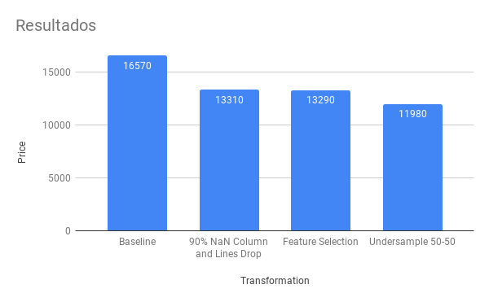Naïve Bayes: Comparou-se os resultados obtidos usando várias técnicas de pré-processamento. Definiu-se uma *baseline* usando a técnica de tratamento a *missing values* que melhores resultados obteve para este classificador. A *baseline* obtida foi das melhores entre os classificadores, o que demonstra que o Naïve Bayes não é tão *biased* quanto outros classificadores quando apresentado com dados *unbalanced.* Também apresentou melhorias expectáveis ao remover *features* correlacionadas, já que este assume a independência das suas variáveis. Houve uma pequena melhoria ao fazer *balancing* dos dados tendo sido a técnica com melhores resultados o *undersampling* aleatório com um rácio 50-50% entre classes.

KNN: Devido ao acentuado *unbalancement* do *dataset*, obtiveram-se resultados bastante negativos usando este algoritmo antes de aplicar *balancing*. Isto deve-se à grande densidade de instâncias da classe negativa, 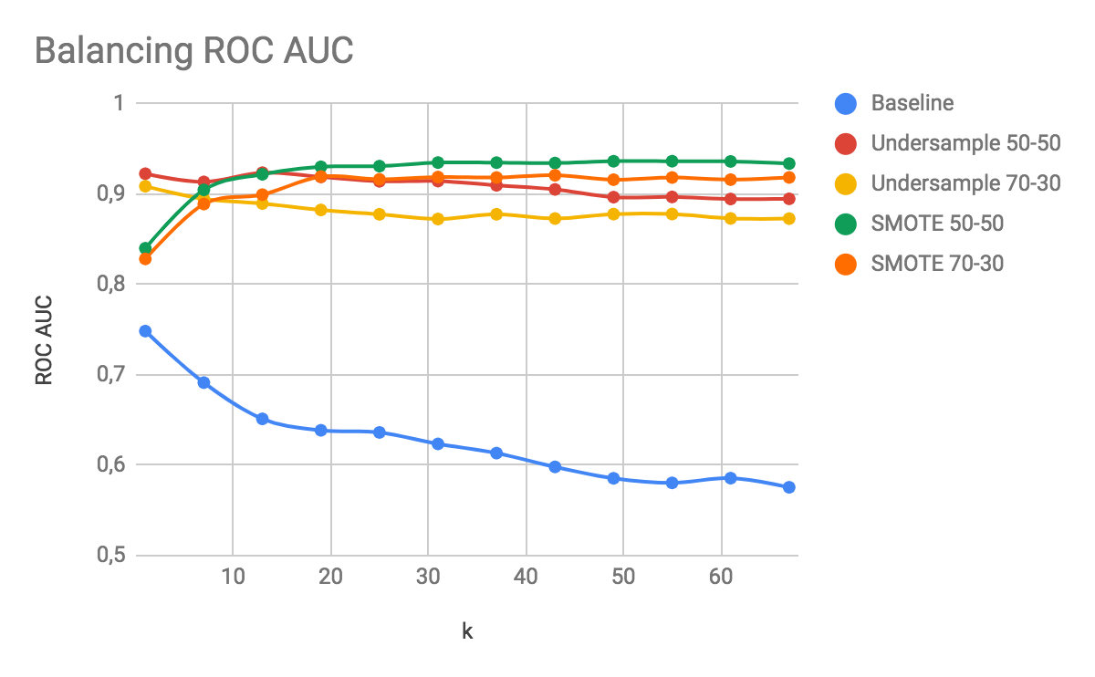pelo que existem por norma mais vizinhos dessa classe, fazendo com que o classificador se torne muito *biased* em relação a esta.

Aplicaram-se várias técnicas para fazer o balanceamento dos dados e como se pode concluir pelo gráfico, os melhores resultados foram obtidos utilizando a técnica de balanceamento *SMOTE 50-50*. É de salientar que para os dados não balanceados, o melhor resultado é obtido para *k=*1, piorando sucessivamente com o aumento do valor de *k,* corroborando a hipótese acima referida.

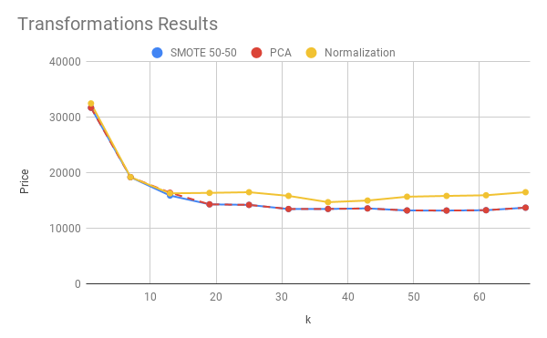

Após o balanceamento dos dados testou-se o uso do PCA, para reduzir o espaço dimensional das *features*, e a normalização dos dados, para reduzir o efeito das diferentes escalas entre atributos no cálculo das distâncias entre vizinhos, visto a melhorar os resultados obtidos por este classificador.

Como podemos observar no gráfico, e ao contrário do esperado, estas transformações não obtiveram melhores resultados para o contexto do problema, tendo o melhor preço sido atingido usando apenas o balanceamento de dados. Em particular, a normalização piorou os resultados, o que pode querer indicar a existência de atributos mais importantes que outros no *dataset* pelo que o efeito da sua escala acaba por ser positivo na determinação das classes.

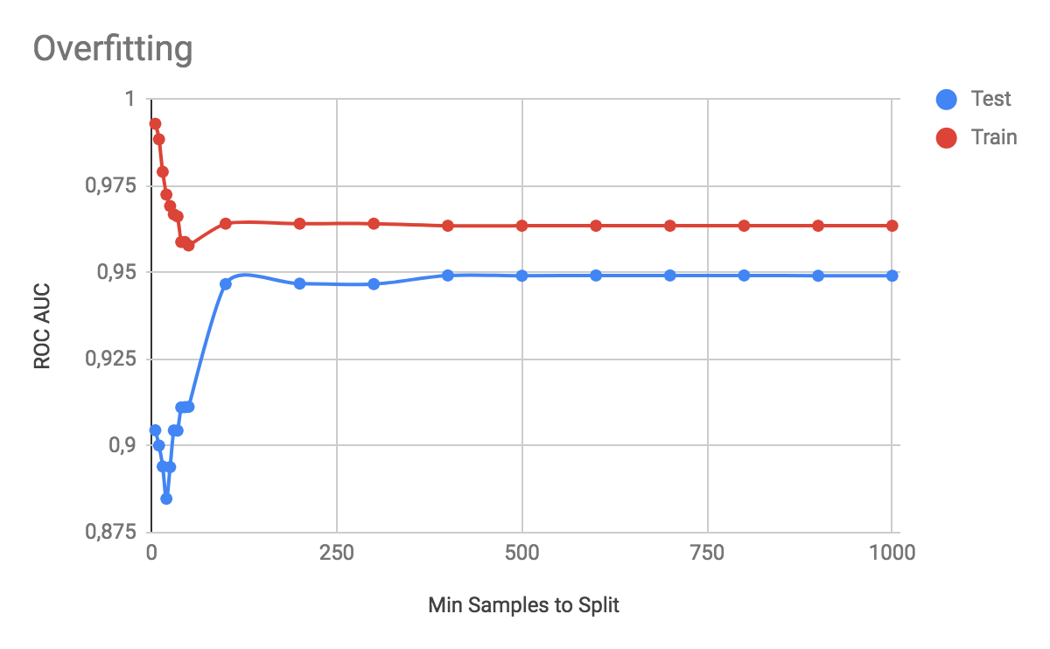Decision Tree: Em semelhança aos classificadores anteriores, foi feita uma análise aos resultados obtidos utilizando os diferentes métodos para substituir *missing values* e para balancear os dados. Não se realizou *feature selection* já que as *Decision Trees* particionam por si só os dados utilizando os atributos que determinam como sendo mais relevantes. Verificou-se que a substituição dos *missing values* pela mediana, em conjunto com a heurística de remoção de linhas e colunas tendo em conta o número de *missing* values, e o uso de *undersampling* aleatório com um rácio 70-30% obtiveram os melhores resultados.

Como se pode verificar pelo gráfico, o modelo inicialmente está em bastante *overfitting*. Ao aumentar o número de instâncias para subdividir cada nó da árvore, verifica-se que os valores da ROC AUC para o conjunto de treino pioram enquanto que os do conjunto de teste melhoram. Tal demostra que o classificador generaliza melhor o problema ao aumentar este parâmetro, já que não são criados nós apenas para casos específicos, não tornando assim o modelo tão próximo do *dataset* de treino, não ocorrendo tanto *overfitting*. A partir de um valor de min_samples_split 400 e até 1000, os valores da ROC AUC não se alteram pelo que não existe uma perda de informação ao aumentar este valor.

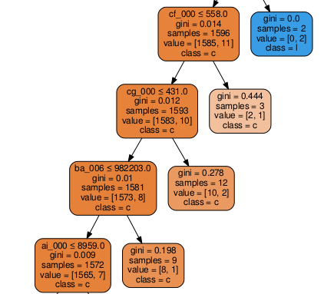

Analisou-se a árvore gerada para *min_samples_split=400* e verificou-se que a partir de uma certa profundidade a classe que o modelo vai atribuir é sempre a mesma, pelo que se poderia aplicar *pruning* à arvore, limitando a sua profundidade e resultando num modelo mais eficiente computacionalmente sem alteração aos resultados que produz.

Random Forest: Após uma breve análise verificou-se que o *n_estimators* tinha uma grande influência na variação dos resultados. Para comprovar a nossa teoria realizou-se uma análise detalhada, em que, como se pode concluir na primeira imagem, com um número pequeno de *estimators* (10) existe uma volatilidade nos valores obtidos para a ROC AUC*.* Por oposição, ao aumentar o número de *estimators* para 500, como se verifica no segundo gráfico, os resultados obtidos são menos voláteis. Concluímos assim, que com um número maior de estimators conseguimos construir uma Random Forest menos *biased* reduzindo o *overfitting,* e melhorando assim os resultados.

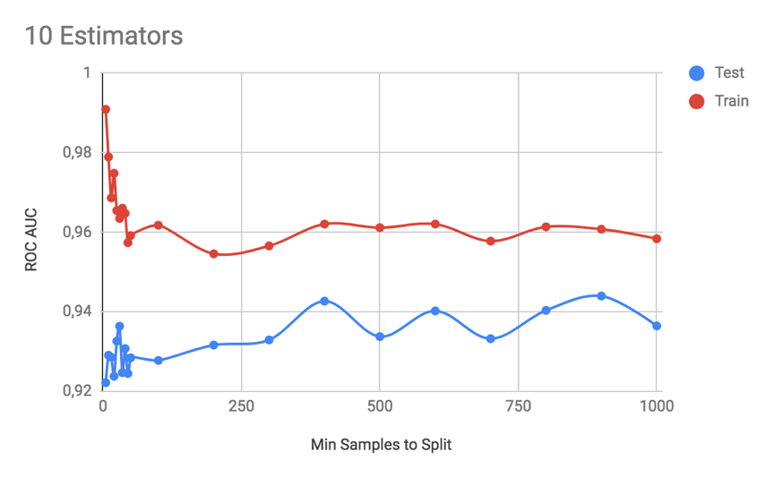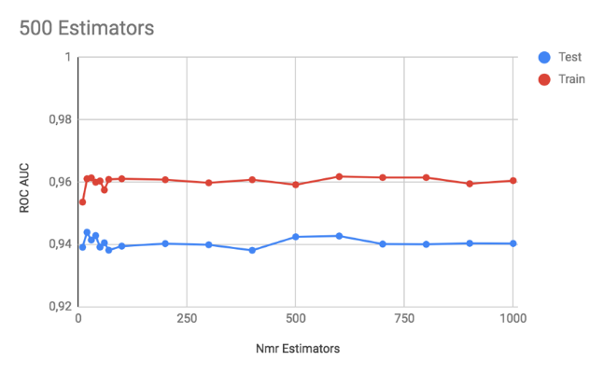

## Quality Assessment of Digital Colposcopies

## Unsupervised Learning

## Association Rules

## Tal como no primeiro problema, foi usado o algoritmo APRIORI onde se fixou a confiança a 90% e variou-se o suporte mínimo entre 15 e 40%. Foi feita uma discretização por intervalos de *equal-frequency* de 100 *bins* e por intervalos de *equal-width* de 80 e 100 *bins*.

## Podemos verificar a partir do gráfico que à semelhança do primeiro problema, e como esperado, o *lift* médio e o número de regras obtidas vai diminuindo à medida que se aumenta o suporte. Até um suporte mínimo de 25% a discretização de 100 intervalos de *equal-width* foi a que teve um *lift* médio, no entanto, para valores superiores a este, a discretização por 100 intervalos de *equal-frequency* teve um *lift* médio superior às outras discretizações aplicadas.

##### O número de regras geradas foi bastante superior para as discretizações por intervalos de *equal-width* até ao suporte mínimo de 25%, onde este valor já se tornou mais próximo dos da discretização por intervalos de *equal-frequency*.

## 

* **Clustering**

Utilizou-se tal como no primeiro problema o algoritmo K-Means para fazer *clustering* e variou-se o número de clusters (k) entre 2 e 10. As métricas utilizadas para avaliar os *clusters* foram também as mesmas.

Como podemos observar pelo gráfico existem dois máximos para o *Silhouette Coefficient*, no entanto existe apenas um mínimo para o índice de *Davies-Bouldin.* Assim, podemos concluir que os melhores *clusters* são criados para um valor de k=4, onde o valor do índice de *Davies-Bouldin* é mínimo e o o valor do *Silhouette Coefficient* é máximo.

O uso de PCA levou também a uma melhoria de ambos os índices pelo que esta melhoria benificia os *clusters* criados para este *dataset*.

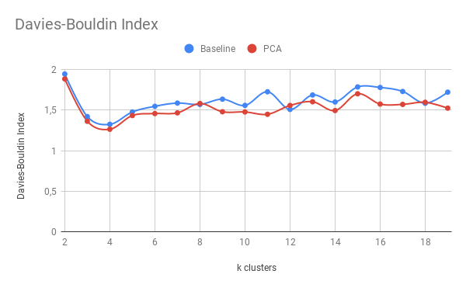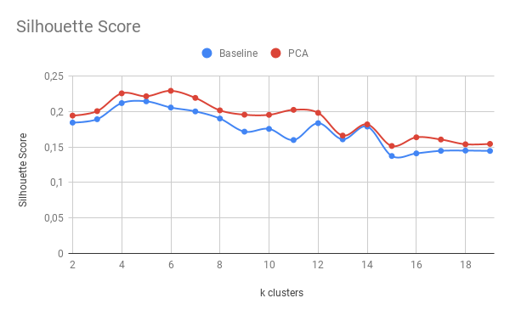

## Supervised Learning

## Methods and Parametrization

Para o problema em questão, que apresenta um número de instâncias na ordem das centenas, utilizou-se *cross validation* em 10 *folds*, visto que é a melhor estratégia de treino para *datasets* desta grandeza. À semelhança do primeiro problema, utilizou-se a *ROC AUC* para avaliar a *performance* dos classificadores uma vez que o *dataset* não é balanceado.

Naive Bayes: Escolheu-se o Bernoulli Naive Bayes.

KNN: Variou-se os *k-vizinhos* entre 1 e 21, com incrementos de 2 para evitar empates.

Decision Trees: Variou-se *min_samples_split* entre 2 e 24, com incrementos de 2 em 2. Variou-se max_features entre 10 a 62 com incrementos de 2 em 2.

Random Forests: Variou-se *min_samples_split* entre 2 a 100 e *n_estimators* entre 2 e 50.

## Results

Naïve Bayes: Para este problema optou-se não só por ver a métrica ROC AUC tal como no problema 1, mas também a métrica accuracy. Decidiu-se utilizar este classificador para testar as diferentes transformações e aferir quais resultavam em melhores resultados uma vez que este não necessita de parametrização. O objetivo foi escolher a melhor transformação e utiliza-la nos classificadores seguintes, evitando assim um *bruteforce* de todas as *approaches* para todos os classificadores.

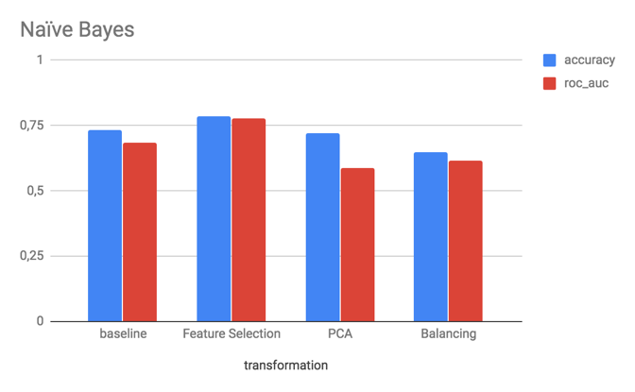

Ao analisar o gráfico, verifica-se que se obtém melhores resultados utlilizando *feature Selection ANOVA*, já que este classificador assume a independência dos atributos. Ao balancear os dados, verificou-se que existe uma pioria nos resultados em relação à baseline. Por fim, a transformação utilizando PCA não só se obteve resultados piores que a baseline, como também houve overtiting das classes.

KNN:

Para tester este classificador, usou-se mais uma vez as métricas: accuracy e ROC AUC. Para averiguar os casos de overfiting, usou-se cross validation de 10 folds e calculou-se o desvio padrão. Após uma análise aos gráficos apresentados, os resultados para a ROC AUC são progressivamente piores à medida que o k aumenta, o que era esperado dado que o número de instâncias é muito pequeno.

Mais uma vez, este classificador segue o padrão do classificador Naive Bayes num aspecto que a nosso ver é bastante pertinente: o dataset balanced dá resultados progressivamente piores. Isto pode dever-se a dois factos: primeiro, o dataset não apresenta um desequilíbrio das classes tão acentuado; O segundo, ao criar-se novas instâncias, pode estar-se a criar um enviesamento nos dados, criando más instâncias de treino.

Também é possível concluir que a accuracy não é um bom indicador de sucesso pois, apesar de este se manter constante à medida que o k aumenta, a métrica ROC AUC desce, indicando que o classificador está a dar overfit às classes.

Por fim, é possível ver que a normalização resultou numa melhoria pelos pelos motivos já referidos no problema 1.

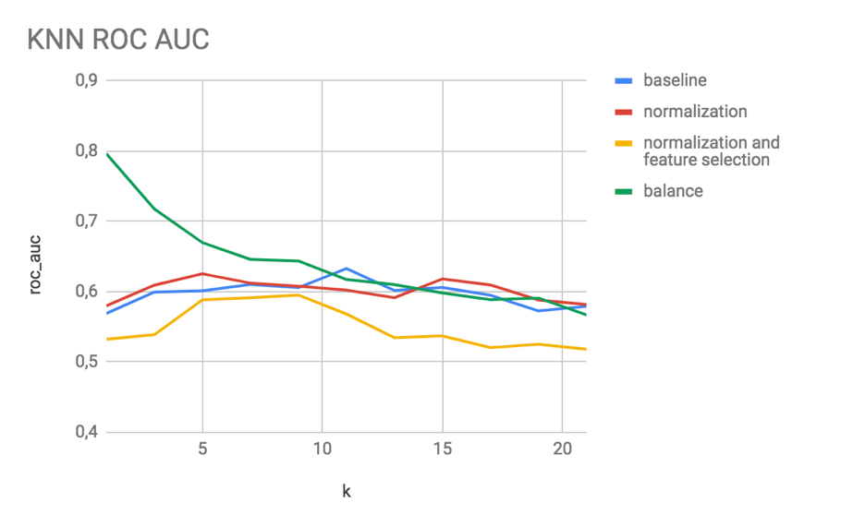

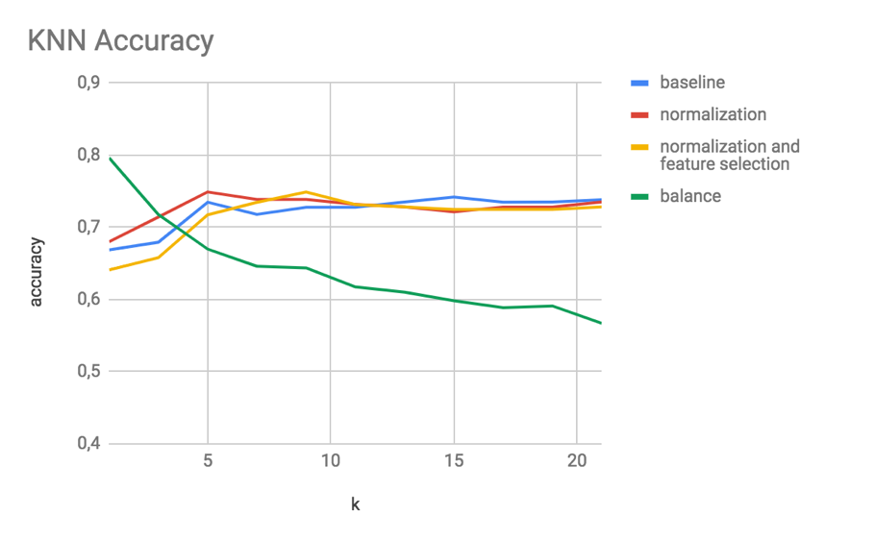

Decision Trees:

Por oposição aos classificadores anteriores, este apresenta melhores resultados quando é utilizado o *dataset* balanceado.

Tendo em conta as características deste classificador, teve-se em conta uma especial atenção à parametrização visto que estas são muito suscetíveis a darem overfiting à classe e por isso não generalizarem bem o problema. Variou-se o parâmetro min_samples_split entre 2 e 70. Para avaliar o overfiting, usou-se mais uma vez a métrica ROC AUC com cross validation de 10 folds

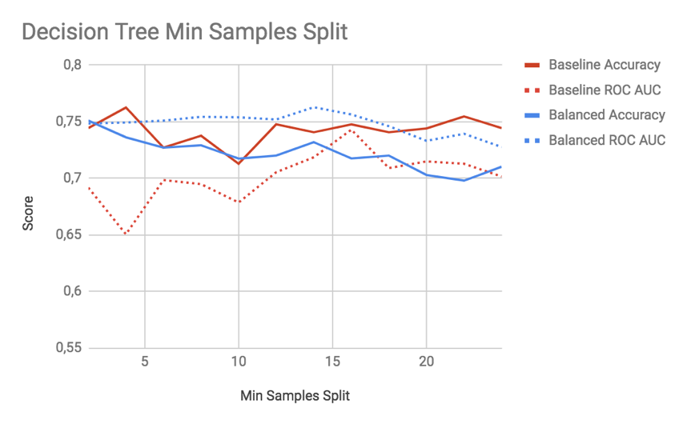

De forma a tornar este classificador mais competitivo, decidiu-se fazer tunning de hyper-parameters. Utilizamos uma grid search que teste todas as combinações possíveis para os parâmetros. Decidiu-se variar os seguintes quatro parâmetros: criterion (‘gini’ e ‘entropy’), splitter (‘best’ e ‘random’), max_depth ( entre bla e bla) e min_samples_split (entre 1 e 99).

Random Forests: Test.

# Critical Analysis

* 1. **APS Failure at Scania Trucks**
* **Unsupervised**

Com base nos resultados obtidos para as *association rules*, conseguimos concluir que a discretização que melhores resultados obteve foi a discretização por 5 intervalos, já que esta apresentou um *lift* médio superior às restantes para todos os suportes testados até 20%, onde com esta discretização deixaram de haver regras com uma confiança de 90%. O melhor *lift* médio para esta discretização foi atingindo para um suporte mínimo de 2%, que para o tamanho do *dataset* (76.000 instâncias), tem instâncias suficientes (1520) para apoiar as regras criadas. Após uma análise das regras criadas, verificámos que estas evidenciavam relações lineares entre algumas colunas do *dataset*, havendo vários grupos de variáveis que apresentavam *association rules* entre si. Estes grupos de atributos com associações entre si corrobora com os grupos encontrados na análise supervisionada, onde se encontraram os mesmos grupos correlacionados linearmente usando o Coeficiente de Correlação de Pearson. Podemos também ver que os intervalos em algumas das variáveis das regras criadas são iguais dentro da mesma regra, o que pode evidenciar que além de serem correlacionadas, estes atributos podem representar a mesma informação. Dado o contexto do problema, em que os atributos presentes têm o seu significado anonimizado, esta informação é bastante útil para a remoção de variáveis redundantes e possível aferição acerca do seu significado real. No entanto, não sabendo o significado real dos atributos nada mais podemos concluir sobre eles com as regras criadas. De notar também que o *lift* para estas regras é bastante elevado, pelo que o *lift* médio analisado anteriormente terá sido bastante distorcido por estas, o que provavelmente indica que não existem outras regras de grande qualidade.

Algumas regras obtidas:

|  |  |  |  |
| --- | --- | --- | --- |
| Antecedentes | Consequentes | *Support* | *Lift* |
| al_000:[408378.0, 745396.0[, bb_000:[11559884.0, 13406098.0[ | bu_000:[11559884.0,13406098.0[ bv_000:[11559884.0, 13406098.0[, cq_000:[11559884.0, 13406098.0[, am_0:[587188.0, 1176020.0[ | 0.02 | 35.91 |
| bu_000:[11559884.0, 13406098.0[, cq_000:[11559884.0, 13406098.0[, am_0:[587188.0, 1176020.0[ | al_000:[408378.0, 745396.0[, bv_000:[11559884.0, 13406098.0[, cj_000:[990314.88, 25411779.84[ | 0.02 | 35.91 |

Para o *clustering*, foram obtidos bons resultados para 2 *clusters*, o que indica que existe uma boa separação binária entre as várias instâncias. No entanto, esta separação não será exatamente a mesma que a da *ground truth* relativa às avarias, a julgar pelo valor de *Adjusted Rand Score* obtido. Apesar deste valor não ser bastante baixo também não foi muito elevado. Isto poderá dever-se à substituição dos *missing values* pela mediana que vai distorcer a posição das instâncias influenciando assim o *cluster* atribuido. Os maus *clusters* formados após a remoção de *outliers* evidenciam a importância destes para o contexto do problema, tal como explicado anteriormente.

* **Supervised**

O classificador que melhores resultados obteve antes de qualquer tipo de pré-processamento foi o Naive Bayes e o pior foi o KNN. Dado o presente problema apresentar um *dataset* com um *unbalancement* bastante elevado, podemos considerar que o Naive Bayes é menos *biased* quando deparado com este tipo de dados, enquanto o KNN é bastante influenciado por este desequilibrio, tal como foi explicado anteriormente, dada a grande densidade de instâncias duma classe e a influência disso no número de vizinhos mais próximos de determinada classe.

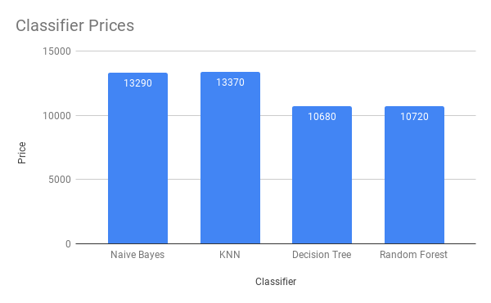Consideramos que foram obtidos resultados bastante bons para todos os classificadores, tendo sido a *Decision Tree* a que apresentou o melhor resultado dentro do contexto do problema. Para todos os classificadores parâmetrizados (KNN, Decision Tree e Random Forest) foi essencial uma análise ao variar parâmetros de modo a obter os melhores resultados.

Apesar dos resultados da *Decision Tree* e da *Random Forest* serem bastante próximos, era esperado que a *Random Forest* tivesse uma melhor *performance* do que a *Decision Tree*. Tal apenas se verificou para valores mais baixos do parâmetro *min_samples_split*, onde a *Decision Tree* era mais *biased* do que a *Random Forest* que consegue apresentar melhores resultados porcombinar várias *Decision Trees*.Isto indica que a redução do *overfitting* da *Decision Tree* leva a resultados tão bons ou melhores que os da *Random Forest*.

Devido ao número elevado de atributos presentes no *dataset,* provavelmente sendo muitos deles irrelevantes para o problema, era esperado que a *Decision Tree* e a *Random Forest* obtivessem melhores resultados pela maneira como estes classificadores particionam os dados usando os atributos que consideram mais importantes, excluido assim atributos que considerem irrelevantes.

* 1. **Quality Assessment of Digital Colposcopies**
* **Unsupervised**

A partir dos resultados obtidos para as *association rules,* conseguimos ver que as discretizações por intervalos de *equal-width* resultaram num número bastante elevado de regras geradas em comparação com as geradas para uma discretização de *equal-frequency*. Podemos também observar que o *lift* médio para todas as técnicas é bastante próximo. De forma a obter uma melhor avaliação sobre qual técnica usar para a discretização calculou-se o *lift* médio para apenas as 15 regras com o *lift* mais elevado.

Consideramos que as 15 melhores regras são geradas para a discretização de *equal-width* para um suporte de 19%, onde o *lift* médio superior que nas outras discretizações e existem instâncias suficientes para suportar as regras geradas (19% de 287 ~= 54).

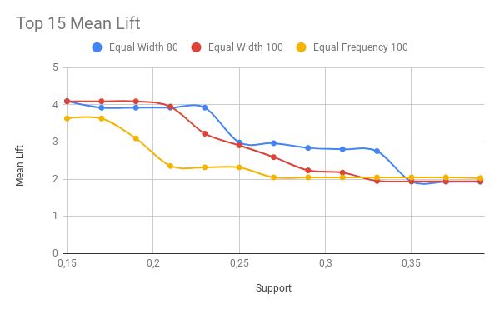

# Conclusions

Pensamos que os resultados seriam bastante melhores se houvesse conhecimento dos atributos em causa e uma melhor qualidade dos dados que apresentam um número bastante elevado de *missing values*.